MANUAL D’INSTRUCCIONS PER A

LA GESTIÓ I LA JUSTIFICACIÓ DEL

PROJECTE SUBVENCIONAT

Ajuts al Programa de Cupons a la

Internacionalització 2018(Resolució

EMC/2340/2018, de 9 d’octubre -DOGC

núm 7727 de 16.10.2018)

26 de febrer de 2018

ASPECTES PREVIS A LA JUSTIFICACIÓ

→ El document de referència per a la justificació de l’ajut és la Resolució EMC/2340/2018, de 9 d’octubre, publicada al DOGC 7727 de 16 d’octubre de 2018, per la qual s’aproven les bases reguladores d’ajuts del Programa de Cupons a la Internacionalització.
→ El beneficiari de l’ajut ha de desenvolupar el projecte tal i com l’ha descrit en la seva sol·licitud i tenint en compte les condicions establertes en la Resolució d’atorgament de l’ajut.
→ Els projectes aprovats s’hauran d’iniciar a partir de la data d’inici de l’actuació indicada en la sol.licitud de l’ajut, aquesta data ha de ser posterior a la data de sol.licitud de la subvenció, i dins de l’any de la convocatòria de l’ajut (és a dir, les dates de les factures justificatives han de ser iguals o posteriors a aquesta data) i podran tenir una durada màxima de vuit mesos. Existeix la possibilitat de sol·licitar a ACCIÓ una ampliació d’aquest termini; aquesta ampliació s’ha de sol·licitar a ACCIÓ abans de la data de finalització del projecte que marca la Resolució d’atorgament de l’ajut.
→ Els proveïdors als que es poden contractar els serveis són els acreditats i vigents, en les categories de “Entitats d’assessorament especialitzades en processos d’internacionalització” i “Entitats de formació”, aquests últims només pel servei de formació en comerç internacional, tal i com es regulen en les Resolucions on s’estableixen els requisits i el procediment d’acreditació dels agents de suport a la internacionalització i que es poden consultar en la pàgina web d’acció en l’apartat d’Agents de suport a la Internacionalització (http://www.accio.gencat.cat/ca/serveis/processos-acreditacio/agents-suport-internacionalitzacio/)

No obstant, no podran exercir de proveïdors, tot i estar acreditats, aquelles entitats que han signat durant l’any 2017 i/o 2018 un conveni amb el Departament d’Empresa i Coneixement per a la prestació de serveis similars als que s’ofereixen en aquest Programa.
→ Els serveis subvencionats els haurà de portar a terme l’entitat especialitzada, bé a través del seu personal en nòmina que estigui acreditat i vigent d’acord a l’establert a les Resolucions on s’estableixen els requisits i el procediment d’acreditació dels agents de suport a la internacioalitzacó o, bé mitjançant la subcontractació a professionals que estiguin acreditats i vigents mitjançant el procediment per a la acreditació d’assessors en el marc dels programes d’ACCIÓ http://www.accio.gencat.cat/ca/serveis/processos-acreditacio/assessors/ en aquest darrer, haurà d’existir un contracte per escrit i en cap cas podrà existir un augment de cost de l’activitat subvencionada que no aporti valor afegit al contingut de la mateixa i s’haurà de complir allò establert a l’article 29.7 de la Llei de Subvencions.
→ Cal tenir present que el beneficiari s’ha de trobar al corrent de les seves obligacions tributàries amb l’Estat i la Generalitat de Catalunya així com de les obligacions amb la Seguretat Social i no tenir deutes amb ACCIÓ ni amb les seves empreses participades. Si no es compleix aquest requisit l’ajut no es podrà pagar malgrat que es presenti la justificació de l’actuació subvencionada.
→ No s’admetran com a subvencionables aquelles despeses on el proveïdor i el sol·licitant tinguin vinculació, excepte que s’obtingui una autorització prèvia de l’òrgan concedent i que la contractació es realitzi d’acord amb les condicions normals de mercat. Als efectes d'aquestes bases, es considera que dues entitats i/o empreses estan vinculades si incorren en algun dels supòsits que estableix l'apartat 2 de l'article 68 del Reglament de la Llei 38/2003, de 17 de novembre, general de subvencions.
Sense perjudici de l’anterior, en cap cas s’admetran com a subvencionables aquelles despeses on el proveïdor i el sol·licitant incorrin en algun dels supòsits següents de relació entre ells:
- Dues entitats que pertanyin a un grup.
- Una entitat i els socis o partícips d'una altra entitat, quan ambdues entitats pertanyin a un grup.
- Una entitat i una altra entitat participada per la primera directament o indirectament en, almenys, el 25 per cent del capital social o dels fons propis.
Existeix grup quan una entitat ostenti o pugui ostentar el control d'una altra o unes altres segons els criteris establerts en l'article 42 del Codi de Comerç, amb independència de la seva residència i de l'obligació de formular comptes anuals consolidats.
→ Les despeses d’assessorament han d’estar realitzades pels proveïdors que van ser aprovats per ACCIÓ a partir de l’imprès de sol·licitud.
→ No es consideraran vàlides les factures que no vagin a nom del beneficiari, ni aquelles que hagin estat pagades per entitats diferents a la del beneficiari, encara que existeixi vinculació entre elles.
→ El beneficiari de l’ajut haurà de cedir el cobrament de la subvenció al proveïdor mitjançant el document d’endós de la subvenció que es va annexar a la Resolució d’atorgament de l’ajut.
→ El beneficiari de l’ajut haurà de delegar la presentació de la justificació en el proveïdor que serà el responsable de presentar la documentació justificativa dins dels terminis establerts a la Resolució d’atorgament de l’ajut.

JUSTIFICACIÓ

ACCÉS AL PROGRAMA DE JUSTIFICACIÓ

→ La justificació de l’actuació subvencionada es realitza mitjançant un programa executable que es troba a la pàgina web d’ACCIÓ (http://accio.gencat.cat/cat/ajuts-financament/justificacioajuts/Justificacions_2018/index.jsp). A partir d’aquí, cal cercar la línia concreta al que pertany l’ajut.

→ La justificació s’ha de registrar a ACCIÓ dins dels terminis establerts a la resolució d’atorgament.

DESCÀRREGA I INSTAL·LACIÓ DEL PROGRAMA DE JUSTIFICACIÓ
→ Requeriments de l’ordinador per instal·lar l’aplicació correctament: Abans d’instal·lar el programa executable cal comprovar que l’ordinador disposi de com a mínim les següents característiques: espai lliure al disc dur, Windows com a sistema operatiu, connexió a internet i els programes Java i Acrobat correctament instal·lats.
Aquest programa només es compatible amb Windows, no amb Linux o MAC.
→ Crear noves sol·licituds: Un cop que s’ha instal·lat l’aplicació, apareixerà un “Panell de control” que li permetrà visualitzar les diferents sol·licituds que s’han creat. Per tal de poder generar un formulari, primerament haurà de prémer el botó “Nova”. En aquest moment s’obrirà una pantalla on haurà d’indicar el nom que li vol posar a la sol·licitud. D’altra banda caldrà indicar el número d’expedient (codi del projecte) i el codi web que li vam fer arribar a la carta de comunicació d’inici de l’expedient i a la Resolució d’atorgament de l’ajut.
En el cas en que el codi web no sigui correcte o no correspongui a l’expedient sortirà un missatge d’error i caldrà introduir les dades correctes.
El codi web es podrà trobar a la comunicació d’inici, a la resolució d’atorgament de l’ajut o es podrà recuperar a la web www.accio.gencat.cat/consulta.
→ Un cop que s’han introduït els codis, s’obrirà automàticament l’imprès per justificar el seu projecte, on apareixeran dins de la pestanya de detalls, només els conceptes de les despeses que han estat aprovades juntament amb l’import de la despesa aprovada.
→ Un cop creada la sol·licitud, es pot guardar i sortir. Per tornar-la a obrir només caldrà obrir l’aplicació, seleccionar la sol·licitud a obrir i prémer el botó “Obrir” o fer doble-clic sobre la icona.
En qualsevol moment es pot generar un esborrany del document prement el botó “Esborrany” per tal de poder comprovar les dades que manquen, o bé, revisar les prèviament introduïdes abans de fer la impressió final ("Menú/Sol·licitud/Generar Esborrany").

INSTRUCCIONS PER OMPLIR L’IMPRÈS DE JUSTIFICACIÓ

Apartat 1. Carta de presentació
→ Aquest apartat és la carta que servirà per presentar la justificació davant d’ACCIÓ.
Les principals dades, com són el nom de l’empresa, representant...vindran emplenades per defecte amb la informació que disposa ACCIÓ per aquest expedient i que es va fer constar en el moment de la sol·licitud d’ajut o en sol·licituds de modificacions posteriors.
→ Dins del “Manifesta” cal declarar si la justificació es presenta mitjançant compte justificatiu normal (és a dir es presenta còpia dels documents justificatius per tal que siguin revisats per ACCIÓ) o mitjançant informe d’auditoria. En aquests ajuts cal triar la justificació mitjançant compte justificatiu normal i per tant s’ha de marcar “no” a la secció “Que presenten la justificació mitjançant la presentació d’un informe d’auditoria”, atès que la Resolució d’atorgament no preveu la justificació amb informe d’auditoria

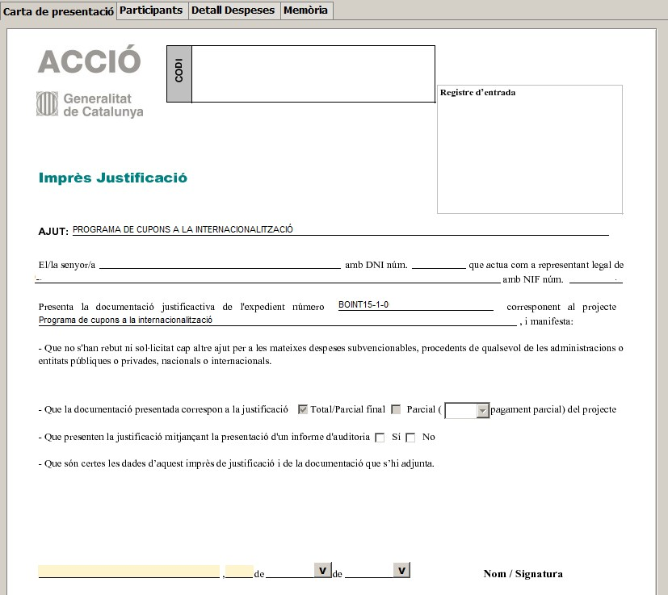

→ Una vegada emplenat, aquest document l’haurà de signar el representant legal de l’empresa beneficiària i el proveïdor ho haurà de presentar a ACCIÓ juntament amb la resta de documentació (veure capítol “2.4. Presentació de la Justificació” d’aquest manual).

Apartat 2. Participants
→ Els ajuts del Programa de Cupons a la Internacionalització no preveuen la possibilitat d’altres participants en el projecte, per tant, no cal omplir aquest apartat.

Apartat 3. Detall despeses
→ Aquest apartat té tantes subpestanyes com conceptes de despesa hagin estat aprovats en la Resolució d’atorgament de l’ajut: En aquests ajuts únicament existeix el concepte “Despeses d’assessorament”.
→ Es carregarà automàticament una taula amb els costos aprovats en la Resolució, i si s’escau les seves modificacions.
→ El concepte de “Despeses d’assessorament” s’ha de justificar mitjançant factures. Dins del “detall de factures” cal introduir les dades de cadascuna de les factures que es presenten per justificar el projecte.
→ Per introduir aquest detall, primer s’ha de seleccionar la icona “Afegir” i consignar les dades; es recomana disposar de totes les dades necessàries abans de procedir a omplir el detall, doncs és necessari emplenar tots els camps per poder validar la factura.
En el cas de voler modificar alguna dada només cal seleccionar el nom i prémer “Editar”.
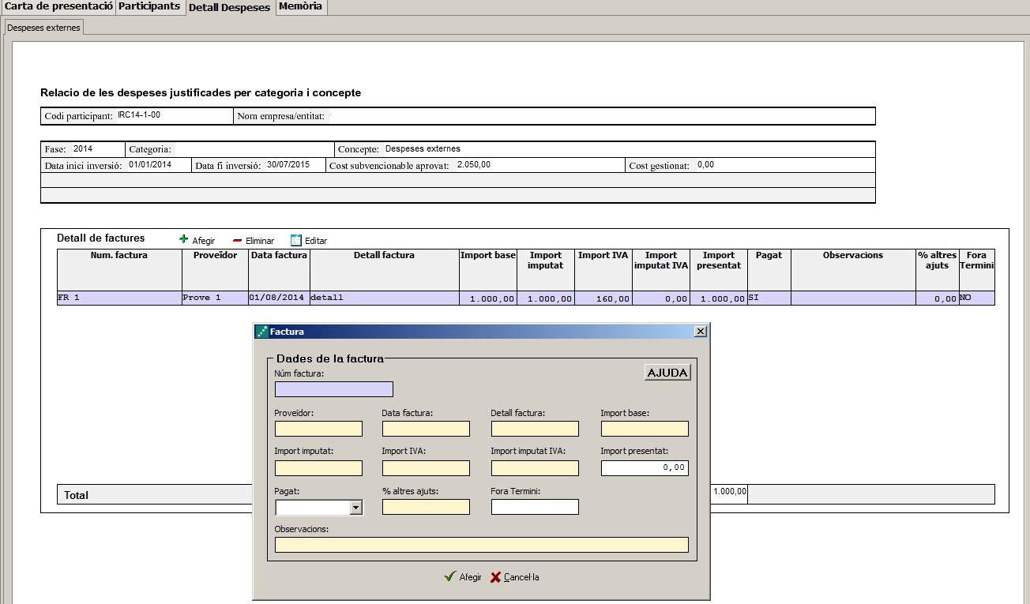

Botons a seleccionar per tal de
poder afegir, eliminar o modificar
els ja introduïts

Camps a introduir i que es
consignaran a la taula

Dins d’aquesta taula, s’especifica
el concepte del
qual s’estan
introduint les factures

→ A continuació s’exposen els aspectes a tenir en compte en relació amb els diversos camps a omplir:
Núm. factura: Cal introduir el número de la factura que es presenta com a justificant de l’actuació subvencionada (factura de l’entitat especialitzada a l’empresa beneficiària). Per considerar-se vàlides, les factures han de reunir les condicions establertes per a la pràctica mercantil, expressada en el Reial Decret 1496/2003, de 28 de novembre. Contingut general de les factures:
- Número factura.
- Data d’expedició.
- Nom i cognoms, raó o denominació social, tant de l’emissor com destinatari de la factura.
- NIF.
- Domicili de l’emissor i destinatari. Quan el destinatari sigui una persona física que no actuï com a empresari o professional, no serà obligatòria la consignació del domicili.
- Descripció de les operacions de manera que permeti constatar la seva vinculació amb el projecte subvencionat.
- Tipus impositiu a aplicar i si s’escau retencions a compte.
- Lloc i data de l’operació.
En el cas de factures emeses per empresaris o professionals autònoms, caldrà presentar la declaració d’IRPF del mateix (model 110 i model 190) i, si s’escau, els assentaments comptables de les retencions d’IRPF dels proveïdors. També es podrà demanar per part d’ACCIÓ documentació demostrativa de idoneïtat dels proveïdors.
Proveïdor: Cal introduir el nom del proveïdor de la factura presentada (l’entitat especialitzada). El proveïdor validat per ACCIÓ ha de ser el que van indicar a l’imprès de sol·licitud inicialment i que es va aprovar segons la Resolució d’atorgament de l’ajut.
Data factura: La data de la factura ha d’estar compresa dins del període per a la realització del projecte establert en la Resolució d’atorgament de l’ajut
Detall factura: El detall de la factura ha de permetre relacionar-la amb l’actuació subvencionada.
Import base: Cal introduir en aquest camp l’import de la base imposable de la factura que es presenta dins de la justificació.
Import imputat: Cal introduir en aquest camp la part de l’import base de la factura que s’imputa a la justificació, d’acord amb la despesa subvencionable acceptada segons la Resolució d’atorgament.
Import IVA: Cal introduir en aquest camp l’import corresponent a l’IVA de la factura.
Import imputat IVA: En aquest camp hi haurà d’haver un “0”, atès que l’IVA no és una despesa subvencionable en cap cas en aquesta línia d’ajuts.
Import presentat: S’omple automàticament i correspon a l’import de la factura que es presenta com a despesa subvencionable.
Pagat: En aquest camp cal informar sobre si la factura es troba o no pagada, o bé, si és el cas, si s’ha finançat mitjançant un Leasing (no es una forma de pagament per la tipologia de “Despeses d’assessorament”). Cal tenir en compte les següents consideracions en relació amb els pagaments:
- En aquesta tipologia d’ajuts, l’empresa haurà de portar només el comprovant de pagament de l’import no subvencionat per ACCIÓ i el comprovant de pagament de l’import total de l’IVA.
- La data dels comprovants de pagament ha d’estar compresa dins del període de pagament del projecte marcat en la Resolució d’atorgament de l’ajut.
- Els comprovants de pagament admesos són: extracte del compte bancari, rebut bancari, justificant de transferència o certificat bancari (amb el detall de les factures pagades, data de pagament i proveïdor) en el que s’acrediti que el pagament el realitza el beneficiari de l’ajut.
Si el pagament s’ha realitzat mitjançant xec bancari o pagaré (cal adjuntar còpia), cal presentar còpia de l’extracte del compte bancari on hi figuri la data-valor del càrrec, que ha d’estar dins del termini establert a la Resolució d’atorgament de l’ajut.
- En el cas que el comprovant de pagament englobi diverses factures serà necessari adjuntar una relació d’aquestes factures amb els seus imports.
- Només s’acceptaran pagaments en efectiu per imports inferiors a 100 euros. En aquests casos, caldrà presentar un rebut emès per l’empresa proveïdora.
- En el cas que el pagament s’hagi efectuat amb una moneda diferent a l’euro caldrà presentar el document bancari en el que consti el tipus de canvi aplicat.
% d’altres ajuts: En el cas que la factura hagi estat subvencionada a través d’altres línies d’ajut, cal indicar en aquest camp el percentatge que signifiquen aquests altres ajuts sobre l’import imputat de la factura. Aquesta línia d’ajuts no es pot acumular amb cap altre ajut corresponent a les mateixes despeses subvencionables.

Apartat 4. Memòria tècnica
→ Cal annexar en aquest apartat la memòria tècnica de l’actuació, segons el model que es trobarà disponible a la pàgina web d’ACCIÓ http://www.accio.gencat.cat/ca/serveis/convocatories-dajuts/justificacions-dajuts/ que justifiqui el compliment de les condicions imposades en l’atorgament de la subvenció, amb indicació de les activitats realitzades i el detall de les hores dedicades a cadascuna de les activitats.
→ Es recomana que el nom d’aquest arxiu no porti ni símbols ni comes ni punts i que l’arxiu estigui tancat en el moment d’adjuntar-lo. Només es pot adjuntar 1 document, en format pdf i amb un màxim de 15 MB. En el cas que sigui necessari adjuntar documentació complementària a la memòria, indispensable per poder valorar el projecte, caldrà adjuntar-la en aquest únic arxiu de format pdf de capacitat màxima 15MB. Cal remarcar que aquesta opció pot fer que l’obtenció del Codi ACCIÓ (enviament de dades) s’endarrereixi i el procés es realitzi de forma més lenta.
→ La memòria introduïda en aquest apartat s’enviarà a ACCIÓ automàticament en el moment de l’obtenció del codi ACCIÓ. Cal tenir present que quan es faci la impressió no apareixerà la memòria però que igualment han de portar el document signat tant pel beneficiari com pel proveïdor avançat.

PRESENTACIÓ DE LA JUSTIFICACIÓ
→ Validar sol·licitud: Una vegada omplerts tots els camps de l’imprès cal prémer el botó “Validar” per tal de comprovar que tots els camps que són obligatoris estan introduïts correctament. En cas que hi hagi algun error, apareixerà una pantalla que ho indicarà. Fent doble clic sobre el missatge d’error, l’aplicació mostrarà el camp on hi ha el problema.
→ Obtenir codi: Tot seguit, cal prémer el botó “Obtenir Codi ACCIÓ” de manera que el seu ordinador mitjançant Internet (cal tenir connexió a Internet i estar connectats) pugui enviar les dades al servidor d’ACCIÓ per assignar un codi a l’imprès i a l’arxiu per tal de poder-lo identificar posteriorment.
Un cop obtingut el codi ACCIÓ, el formulari quedarà bloquejat. En el cas de voler fer modificacions posteriors, caldrà prémer el botó “Editar” que desbloquejarà el formulari, esborrant els codis assignats anteriorment. Un cop s’hagin fet els canvis oportuns, caldrà obtenir un altre cop el codi ACCIÓ. Si per qualsevol motiu no s’ha pogut obtenir el codi ACCIÓ, es podrà imprimir la sol·licitud sense codi identificatiu, però cal recordar que és recomanable tornar a intentar-ho més tard ja que un cop obtingui aquest codi la seva sol·licitud serà tramitada de forma més ràpida.
Per tal de comprovar si disposa del programari necessari per executar l’aplicatiu informàtic, es pot prémer el botó “Configuració/comprovar configuració” que trobarà a la barra d’eines.
→ Imprimir i registrar: Un cop obtingut el codi, cal prémer el botó “Imprimir” i l'aplicació generarà un pdf que és el document que s’haurà d’imprimir, signar per part del representant legal de l’empresa i presentar per registre a les oficines d’ACCIÓ (Passeig de Gràcia 129), a qualsevol de les seves delegacions, juntament amb la documentació addicional necessària (veure següent apartat). L’obtenció del codi no implica la seva presentació.
En el cas que s’opti per presentar la justificació en una Oficina de Correus s’haurà de fer en sobre obert per tal que sigui datada i segellada.
La memòria introduïda s’enviarà a ACCIÓ automàticament en el moment de l’obtenció del codi ACCIÓ i es recuperarà amb la lectura del codi enviat. Igualment han de portar aquest document signat tant pel beneficiari com pel proveïdor avançat.
La generació de la sol·licitud/esborrany en versió PDF i l’aparició en pantalla pot trigar uns instants. En el cas en que es generi la sol·licitud però desprès d’uns minuts no es mostri en la pantalla es pot buscar l’aplicació en: Mi PC/C:/Archivos de programa/ACC1O/JUS/PDF) i cercar l’arxiu de la sol·licitud que s’ha guardat en aquesta carpeta.

Documentació addicional

L’imprès de justificació s’ha de registrar a ACCIÓ, juntament amb la documentació addicional següent:

- Còpies de les factures introduïdes en l’imprès de justificació, i en el mateix ordre que apareixen en l’imprès. En cas d’altra documentació amb valor probatori, diferent de l’esmentada, ACCIÓ valorarà la seva validesa com a documentació justificativa de l’actuació.
- Justificants de pagament bancari per l’import no subvencionat per ACCIO així com per l’import total de l’IVA, adjuntats a les factures corresponents; la data dels comprovants de pagament ha d’estar compresa dins del període de pagament del projecte marcat en la Resolució d’atorgament de l’ajut.
- En el cas de subcontractació del servei per part de l’entitat especialitzada:
• Contracte per escrit entre l’entitat especialitzada i el professional acreditat per la prestació del servei al beneficiari pel mateix import del servei que s’ha especificat a la resolució d’atorgament.
- Document d’endós de la subvenció de l’empresa beneficiària a l’empresa proveïdora del servei (segons el model adjunt a la Resolució d’atorgament de l’ajut)
- Declaració del beneficiari conforme delega expressament la presentació de la justificació a l’empresa proveïdora del servei subvencionat (aquesta declaració es recull dins del document d’endós).
- Declaració del responsable legal de l’empresa conforme per a les diverses despeses que formen part de la justificació, no existeix vinculació entre proveïdor i beneficiari segons la definició del reglament de la llei de subvencions (apartat 2 de l’article 68 del Reglament de la Llei 38/2003, de 17 de novembre, general de subvencions).

- Memòria tècnica justificativa del projecte signada tant pel beneficiari com pel proveïdor (el model està disponible a la pàgina web) que inclourà l’explicació de les activitats realitzades i el detall de les hores dedicades a cadascuna de les activitats.
- Documentació acreditativa que justifiqui la realització de l’actuació subvencionada, en particular còpia dels lliurables desenvolupats.
- Si s’escau, documentació demostrativa de les accions realitzades en relació amb les obligacions de publicitat que s'esmenten en a la base 19 de l’annex de les bases reguladores.

Si vostè accedeix a internet mitjançant un servidor Proxy marqui la casella de “configuració-conf.Internet” i indiqui els valors de connexió. Si no sap la configuració que té, consulti al seu proveïdor d’Internet. Per tal de poder configurar el servidor Proxy caldrà que indiqui el nom del servidor (exemple: el seu IP o el seu nom: nom.domini) i el port pel qual accedeix al servidor Proxy. Si vostè necessita d’autentificació per sortir a internet, cal que marqui la casella d’autentificació i se li demanaran l’usuari i el password abans d’enviar les dades.

